tomcat6配置：
第一步：为服务器生成证书
使用keytool 为 Tomcat 生成证书，假定目标机器的域名是“ localhost ”， keystore 文件存放在“ d:\tomcat.keystore ”，口令为“ password ”，使用如下命令生成：
keytool -genkey -v -alias tomcat -keyalg RSA -validity 3650 -keystore d:\tomcat.keystore -dname "CN=localhost,OU=cn,O=cn,L=cn,ST=cn,c=cn" -storepass password -keypass password
这个tomcat.cer是为了解决不信任时要导入的
keytool -export -alias tomcat -keystore d:\tomcat.keystore -file d:\tomcat.cer -storepass password
配置Tomcat 服务器
打开Tomcat 根目录下的 /conf/server.xml ，增加如下配置段：
<Connector port="8443" protocol="org.apache.coyote.http11.Http11Protocol" SSLEnabled="true" maxThreads="150" scheme="https" secure="true" clientAuth="false" sslProtocol="TLS" keystoreFile="d:/tomcat.keystore" keystorePass="password" />

增加后如下图
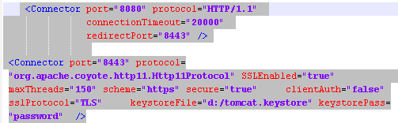
https://localhost:8443/manager/1.html
http://localhost:8080/manager/1.html
配置服务器不支持http, 只能用https访问。
删除
<Connector port="8080" protocol="HTTP/1.1"
connectionTimeout="20000"
redirectPort="8443" />
双向配置：
为浏览器生成证书，以便让服务器来验证它。为了能将证书顺利导入至IE 和 Firefox ，证书格式应该是 PKCS12 ，因此，使用如下命令生成：
keytool -genkey -v -alias myKey -keyalg RSA -storetype PKCS12 -validity 3650 -keystore d:\my.p12 -dname "CN=MyKey,OU=cn,O=cn,L=cn,ST=cn,c=cn" -storepass password -keypass password
第三步：让服务器信任客户端证书
由于是双向SSL 认证，服务器必须要信任客户端证书，因此，必须把客户端证书添加为服务器的信任认证。由于不能直接将 PKCS12 格式的证书库导入，我们必须先把客户端证书导出为一个单独的 CER 文件，使用如下命令：
keytool -export -alias myKey -keystore d:\my.p12 -storetype PKCS12 -storepass password -rfc -file d:\my.cer
通过以上命令，客户端证书就被我们导出到“d:\my.cer ”文件了。下一步，是将该文件导入到服务器的证书库，添加为一个信任证书：
keytool -import -v -file d:\my.cer -keystore d:\tomcat.keystore -storepass password
输入y
第四步：配置Tomcat 服务器
打开Tomcat 根目录下的 /conf/server.xml ，找到如下配置段，修改如下：

<Connector port="8443" protocol="org.apache.coyote.http11.Http11Protocol" SSLEnabled="true" maxThreads="150" scheme="https" secure="true" clientAuth="true" sslProtocol="TLS" keystoreFile="d:/tomcat.keystore" keystorePass="password" truststoreFile="d:/tomcat.keystore" truststorePass="password"/>
到这里启动tomcat，输入 https://localhost:8443/manager/1.html，是访问不了的：原因客户端证书没有导入浏览器
双击 “d:\my.p12” 即可将证书导入至 IE ：输入创建时候的密码，password
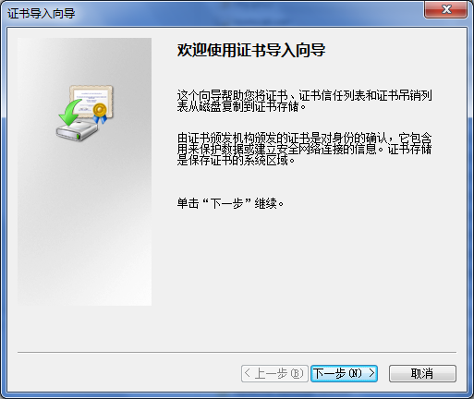
下图中选上"启用强私钥保护"
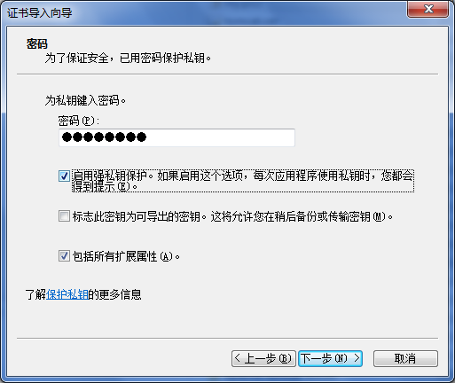
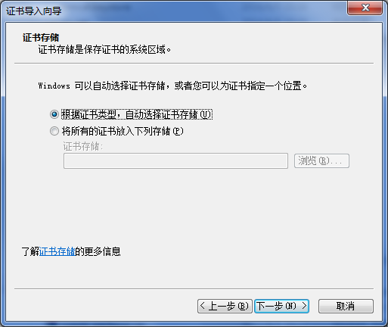
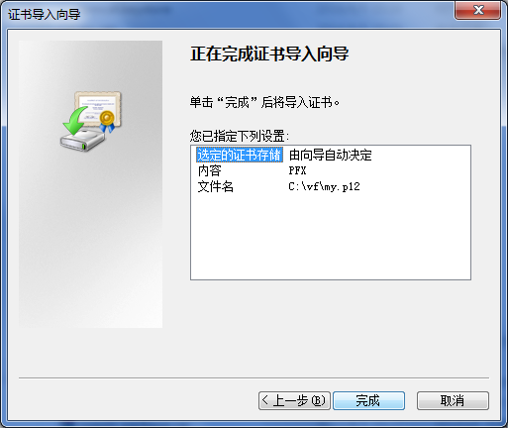
下图中单击设置安全级别，将级别设置成高。
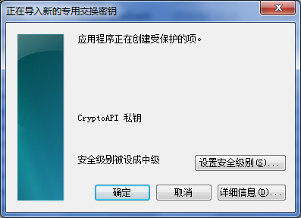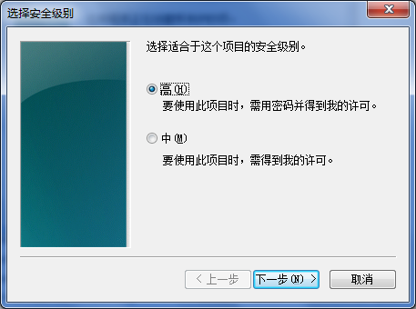
https://localhost:8443/manager/1.html能访问

删除证书后重启ie不可访问服务器
